MỜI QUÝ PHỤ HUYNH QUÉT VÀO MÃ QR
ĐỂ TẢI THỰC ĐƠN TUẦN 01 THÁNG 02 NĂM 2025
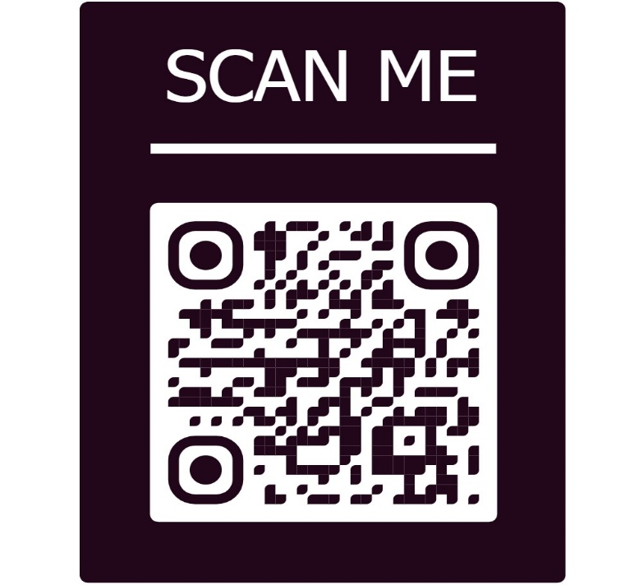

MỜI QUÝ PHỤ HUYNH QUÉT VÀO MÃ QR
ĐỂ TẢI THỰC ĐƠN TUẦN 01 THÁNG 02 NĂM 2025

